*~~~~~~~~~~~~~~~~~~~ 2.1 Het zenuwstelsel ~~~~~~~~~~~~~~~~~~~*

*Prikkels*

* **Externe prikkels:** prikkels die afkomstig zijn van het externe milieu.
* **Interne prikkels:** prikkels die afkomstig zijn van het interne milieu.
* Bijvoorbeeld osmosereceptoren en pH-receptoren. De zintuigen die deze prikkels ontvangen worden gebruikt bij homeostatische regelmechanismen.
* **Proprioceptoren:** de zintuigen die de verandering van een spier of een verandering in de stand van een lichaamsdeel registreren.
* Bijvoorbeeld: peesspoeltjes en de evenwichtszintuigen in de oren. Via impulsen en neuronen wordt de informatie van zintuigen doorgegeven aan het centrale zenuwstelsel.

*Receptoren*

* **Mechanische receptoren 🡪** reageert op verschillende vormen van mechanische energie, zoals aanraking, druk, beweging en geluid.
* **­**Er ontstaat een impuls in een mechanische receptor wanneer het celmembraan buigt of afbreekt.
* **Gehoorreceptoren en evenwichtsreceptoren 🡪** dit zijn mechanische receptoren met hele fijne haartjes.
* Wanneer de vloeistof waarin in zij zich bevinden beweegt, buigen de haartjes en vervormt het celmembraan. Hierdoor ontstaat er een impuls.
* **Tastreceptoren en drukreceptoren 🡪** tastreceptoren liggen aan de bovenkant van de huid (net onder de opperhuid), drukreceptoren liggen dieper in de huid.
* De impuls ontstaat wanneer het celmembraan wordt vervormd door lichte aanraking of druk.
* **Chemische receptoren 🡪** deze receptoren kunnen bepaalde moleculen uit de omgeving met elkaar verbinden.
* Smaakreceptoren kunnen opgeloste moleculen binden en reukreceptoren binden met moleculen uit de lucht. Hierdoor ontstaan impulsen.
* **Temperatuurreceptoren 🡪** reageren op warmte en kou.
* Wanneer de temperatuur in de receptor boven of onder een bepaalde normwaarde komt, ontstaat een impuls.
* **Pijnreceptoren 🡪** de uiteindes van bepaalde neuronen, bevinden zich in het hele lichaam.
* Er ontstaat een impuls in deze receptoren door extreme druk, door extreme temperaturen of door stoffen die vrijkomen bij beschadiging of ontsteking van het weefsel.
* **Lichtreceptoren 🡪** fotoreceptoren
* De impuls ontstaat door zichtbaar licht.

*Het ontstaan van impulsen en zintuigcellen*

* **Prikkeldrempel:** de drempel die de sterkte van een prikkel minimaal moet hebben en een volledige prikkel te worden.
* **Adequate prikkel:** licht, de adequate prikkel is een prikkel met een veel lagere drempelwaarde dan een gewone prikkel.
* **Adaptie:** gewenning, de aanpassing van de gevoeligheid van een zintuig bij een aanhoudende prikkelsterkte. Adaptie zorgt ervoor dat er geen overbelasting plaats vindt in het centrale zenuwstelsel.

*~~~~~~~~~~~~~~~~~~~~~~ 2.2 Het oog ~~~~~~~~~~~~~~~~~~~~~~*

*De bouw van het oog*

* **Harde oogvlies:** stevig vlies dat het binnenste van het oog bescherming geeft.
* **Hoornvlies:** doorzichtig zodat het licht het oog binnen kan vallen.
* **Iris (regenboogvlies):** het gekleurde deel van het oog. De kleur wordt veroorzaakt door pigmenten. Regelt de hoeveelheid licht dat via de pupil het oog binnenkomt.
* **Pupil:** zorgt voor lichtinval.

*De binnenkant van het oog*

* **Traanvocht:**beschermt de ogen tegen uitdroging, reinigt de ogen door kleine of prikkelende stofjes weg te spoelen. In de ooghoeken zitten twee kleine openingen, hierdoor wordt het traanvocht afgevoerd naar de neusholte *(vandaar dat je gaat ‘snotteren’)*.
* **Glasachtig lichaam:** geleiachtige massa, het glasachtig lichaam vult het grootste deel van het oog.
* **Vaatvlies:** 1 van de drie lagen van de oogwand. Deze laag bevat veel bloedvaten en zorgt voor de voeding van een groot deel van het oog.
* **Voorste oogkamer:**bevindt zich tussen het hoornvlies en de iris. Gevuld met vocht.
* **Achterste oogkamer:**bevindt zicht tussen de iris en de ooglens. Gevuld met vocht.
* **Ooglens:**bevindt zich achter de en iris en de pupil. Hieromheen zit het *straalvormig lichaam.*
* **Netvlies:** de binnenste laag van de wand van het oog. Dit wordt op zijn plaats gehouden door het glasachtig lichaam. In het netvlies liggen de lichtreceptoren. Hier ontstaan impulsen die via de oogzenuw naar de hersenen worden geleid.
* **Gele vlek:**bevindt zich in het centrum van het netvlies. De gele vlek is het best zichtbaar met de lichtreceptoren. Een laag neuronen verbindt de lichtreceptoren met de oogzenuw.
* 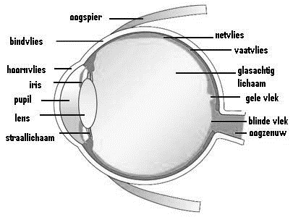**Blinde vlek:**de plaats van het netvlies waar de oogzenuw het oog verlaat. Dit is ook de doorgang van bloedvaten.

*Accommoderen*

Wanneer de vorm van de ooglens moet veranderen om een beeld op een andere afstand scherp te zien, noem je dat accommoderen.

Als je naar een voorwerp kijkt dat in de verte staat (meer dan vijf meter), zijn de kringspieren ontspannen. Je ogen zijn nu in de rusttoestand. Door de druk van het glasachtig lichaam wordt de doorsnede van de straalvormige lichamen groot. De lensbandjes zijn gespannen en ze trekken aan de ooglenzen, die vervolgens platter worden.

Als het voorwerp waarnaar je kijkt binnen vijf meter staat, krijg je eerst een onscherp beeld. Dan zijn de kringspieren in de straalvormige lichamen aan het samentrekken om het beeld scherp te krijgen. De doorsnede van de straalvormige lichamen wordt minder groot. De lensbandjes staan minder strak, en de ooglenzen worden boller.

De kringspieren, in de straalvormige lichamen, heten ook wel accommodatiespieren.

*Lichtbreking door positieve en negatieve lenzen*

* **Positieve (bolle) lenzen:** dik in het midden, randen buigen lichtstralen naar elkaar toe. Dit heet convergeren. Hoe boller de lens, hoe kleiner de brandpuntsafstand (ƭ) (afstand tussen de as van de lens en het brandpunt (F)).
* **Negatieve (holle) lenzen:** dunner in het midden en dikker aan de buitenkant. Zorgt ervoor dat de lichtstralen verder spreiden. Dit is divergeren. De brandpuntafstand is negatief doordat het brandpunt voor de lens ligt.
* **Voorwerpsafstand (v):** de afstand van het voorwerp tot aan de lens-as.
* **Beeldafstand (b):** de afstand tussen de lens en het scherm.

*Oogafwijkingen*

* **Bijziendheid:** je ziet alleen de voorwerpen die dichtbij zijn goed.

Bijziendheid komt doordat de oogbol te lang is geworden of doordat de lichtstralen door het hoornvlies en/of de lens te sterk zijn afgebogen. Bijziendheid kan worden gecorrigeerd met negatieve (holle) lenzen.

* **Verziendheid:** hierbij zie je alleen dingen van ver af scherp.

Verziendheid wordt veroorzaakt door een te korte oogbol of doordat de lichtstralen juist niet voldoende worden afgebogen door het hoornvlies en/of de lens. Verziendheid kun je corrigeren met positieve (bolle) lenzen.

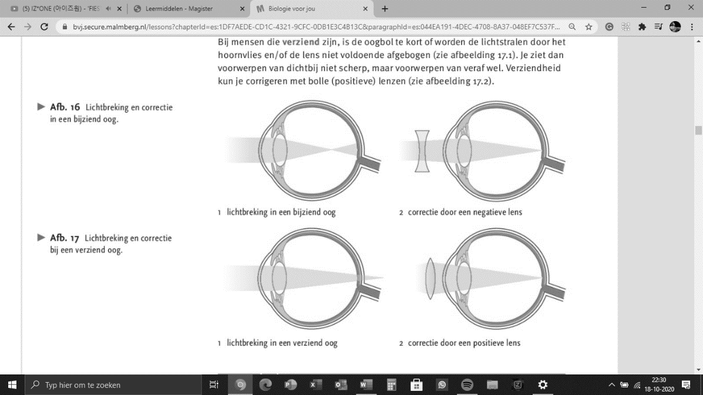*De pupilreflex*

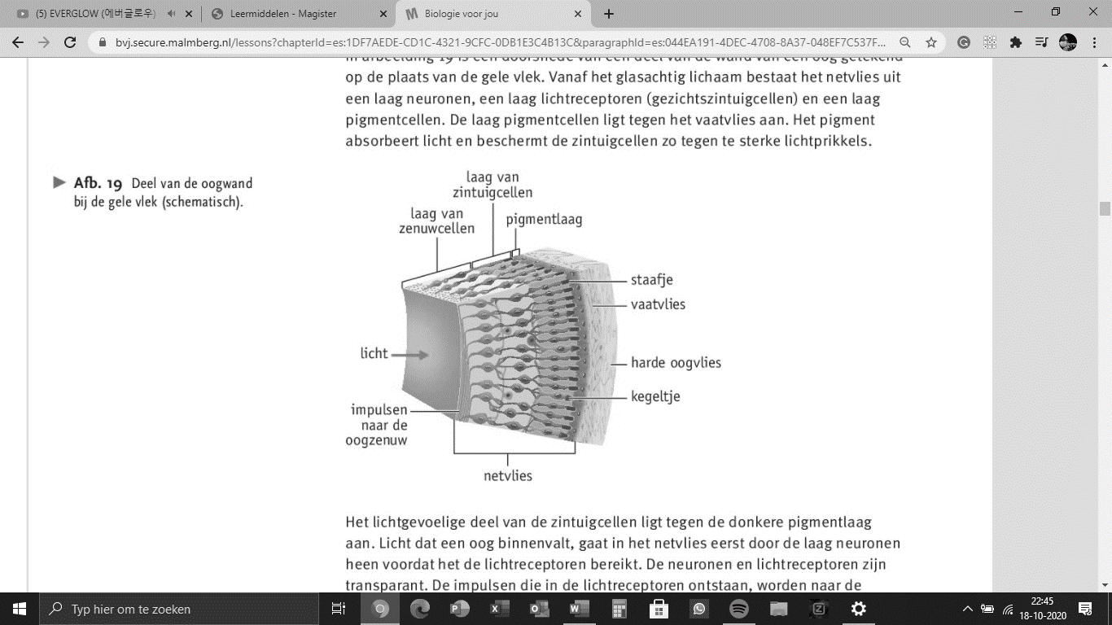Een te hoge lichtintensiteit kan de lichtreceptoren in het netvlies beschadigen. De wimpers zijn de eerste vorm van bescherming tegen een te hoge lichtintensiteit. De belangrijkste vorm van bescherming is de pupilreflex. Deze regelt de hoeveelheid licht die op het netvlies valt. De kringspieren en de straalsgewijs lopende spieren bevinden zich in de iris. Deze bepalen de pupilgrootte. Als de kringspieren zich samentrekken, wordt de pupil kleiner. Wanneer de straalsgewijs lopende spieren zich samentrekken, wordt de pupil groter.

*Contrasten en kleuren*

Lichtreceptoren bestaan voor 95% uit staafjes. Deze komen overal voor, maar nauwelijk in de gele vlek en helemaal niet in de blinde vlek. Staafjes hebben een lage prikkeldrempel. Met staafjes neem je contrasten waar. Ze zijn ongevoelig voor rood licht. Je kunt staafjes waarnemen met zwart-grijs-wit.

Kegeltjes hebben een hoge prikkeldrempel. Met kegeltjes neem je kleuren en details waar. Er zijn drie verschillende types kegeltjes die elk gevoelig zijn voor een bepaalde kleur. Kegeltjes zijn te vinden in het midden van het netvlies, en minder aan de randen en buitenkant van het netvlies. Kegeltjes en staafjes staan via synapsen in contact met neuronen. Kegeltjes geven telkens een impuls af aan een neuron. Bij staafjes gaan er 50 tot 100 impuls per neuron door. De beeldvorming is dan ook minder scherp.

*Zien in het donker*

Wanneer je prikkeldrempel daalt door gewenning aan donkere ruimtes, heet dat donkeradaptie. Je kan door de donkeradaptie meer dingen zien in het donker, dan voor de donkeradaptie. Wanneer je last hebt van nachtblindheid dan wennen je staafjes langzaam aan het donker. Je hebt meer licht nodig om te kunnen zien. Lichtadaptie verloopt sneller dan donkeradaptie. Bij rood licht zijn staafjes even gevoelig als kegeltjes.

*Stereoscopie*

* **Optishe chiasma:** de kruising bij de hypothalamus van de oogzenuwen.
* **Stereoscopie:** diepte zien.

*~~~~~~~~~~~~~~~~~~ 2.3 Gedrag beschrijven ~~~~~~~~~~~~~~~~~~*

* **Ethologie:** gedragsleer, studie van het gedrag van dieren.
* **Gedrag:** alle waarneembare activiteiten van dieren, dit zijn niet alleen bewegingen.
* **Adequaat gedrag:** overlevingskansen van een dier worden vergroot als het gedrag goed is aangepast aan de omstandigheden.

*Gedragsystemen*

Een handeling is een respons op prikkel. Een gedragssysteem is een groep handelingen met een gemeenschappelijk doel. Een gedragsketen vindt plaats als de ene handeling leidt tot een volgende handeling. Reacties op prikkels noem je een respons.

* **Black box:** de plek waar een etholoog niet weet wat er gebeurt, omdat de etholoog daar geen waarnemingen kan doen.
* **Imput:** prikkels die aan het dier informatie geven over de omgeving, de milieu.
* **Output:** hoe het dier reageert op de informatie over het milieu.

Een MRI-scan maar duidelijk waar de hersenen actief zijn bij een bepaalde actie.

Subsystemen zijn opdelingen van de gedragsketens. En de handelingen zijn de opdelingen van de subsystemen. Subsystemen kunnen worden geactiveerd door prikkels. Broedzorg is de zorg van ouderdieren voor nakomelingen.

* **Ethogram:** objectieve beschrijving van de handeling van een diersoort.
* **Protocol:** lijst met handelingen die achtereensvolgens zijn gedaan door een dier. Hierbij is het handig om afkortingen te gebruiken.
* **Beschrijvend gedragsonderzoek:** conclusie als antwoord op de onderzoeksvraag.
* **Ethologisch onderzoek:** kan ook hypothesetoetsend zijn

*~~~~~~~~~~~~~~~~~~ 2.4 Vorming van gedrag ~~~~~~~~~~~~~~~~~~*

Gedrag is niet alleen afhankelijk van prikkels en erfelijke informatie. Ook de fysiologie, de anatomie (bouw) en de ontwikkelingsfase van het dier beïnvloeden het gedrag. Door een of meer handelingen van een dier verandert het interne en/of het externe milieu van het dier, waarna een nieuwe handeling kan ontstaan. Dit is een vorm van tergkoppeling.

Het interne milieu van een dier streeft naar homeostase. Motivatie (drang) is bereidheid om een bepaald gedragssysteem uit te voeren. Periodieke invloeden zijn regelmatig terugkerende schommelingen van prikkelsterkten in het interne of externe milieu.

*Prikkels*

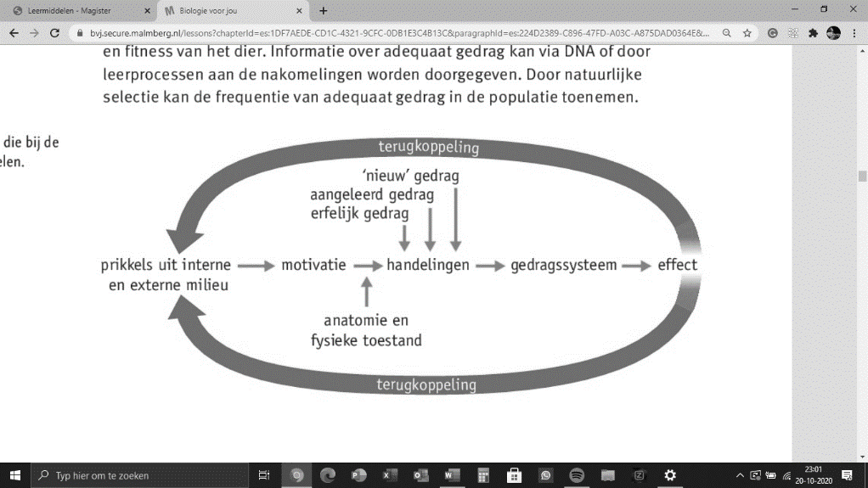Verandering van de concentratie van geslachtshormonen is een interne voortplantingsprikkel. Het slaap-waakritme en veranderingen tijdens de levenscyclus volgen een erfelijk bepaalde biologische klok.

* **Sleutelprikkel:** een doorslaggevende prikkel. Door sleutelprikkels komt erfelijk gedrag tot uiting. De respons is voorspelbaar.
* **Supranormale prikkel:** onweerstaanbare prikkel.

*~~~~~~~~~~~~~~~~~~~ 2.5 Aangepast gedrag ~~~~~~~~~~~~~~~~~~*

*Leerprocessen*

Er zijn zes manieren van leerprocessen:

* **Inprenting:** wanneer dieren alleen dat proces leren in het begin van hun leven (gevoelige periode).
* **Gewenning:** de reactie op de prikkel neemt af bij herhaaldelijke toediening. Het gaat hier om afleren van reacties, op prikkels.
* **Conditionering:**een dier leert door beloning of straf, dit gebeurt niet onder natuurlijke omstandigheden.
* **Proefondervindelijk:** hierbij leren dieren wat hun gedrag hun oplevert.
* **Inzicht:** een oplossing vinden door ervaringen uit het verleden toe te passen.
* **Imitatie:** gedrag volgen van soortgenoten.

*Bekende leerprocessen*

Pavlov liet zien dat je een natuurlijke prikkel kan vervangen door een kunstmatige prikkel en een natuurlijke respons kan krijgen. Deze reactie heet een geconditioneerde respons. De Skinner-box is een leermachine waarin dieren moeten leren om een beloning te krijgen.

*~~~~~~~~~~~~~~~~~~~~ 2.6 Sociaal gedrag ~~~~~~~~~~~~~~~~~~~*

*Signalen*

* **Sociaal gedrag:** het gedrag van soortgenoten ten opzichte van elkaar.
* **Signalen:** de prikkels (handelingen) bij sociaal gedrag.
* **Communiceren:** signalen voor informatieoverdracht tussen dieren.

*Samenleven van dieren*

Samenleven in een groep kan de kans op overleven vergroten.

* **Balts:** vergroot de voortplantingsdrang, gaat aan de paring vooraf.
* **Territoriumgedrag:** dreiggedrag, gedrag met als doel territorium te verdedigen of te verkrijgen. Dit gedrag wordt het meest vertoont op de grenzen van het territorium.
* **Conflictgedrag:** gedrag dat ontstaat bij gelijke motivatie over twee gedragssystemen.
* **Overspronggedrag:** vorm van conflictgedrag met een signaalfunctie.
* **Rangorde:** bij kippen pikorde, volgorde binnen een groep van meest dominant naar minst dominant.

Imponeergedrag is het gedrag dat dieren vertonen om indruk te maken op hun toekomstige paringspartner. Verzoeningsgedrag is een signaal dat de agressie van het dier doet afnemen. Sommige insecten leven in staten. Een staat heeft vaak een koningen, bijvoorbeeld bij bijen.

*~~~~~~~~~~~~~~~~~~~ 2.7 Gedrag bij mensen ~~~~~~~~~~~~~~~~~~*

*Mensen en apen; het verschil*

Mensen kunnen nadenken over wat ze hebben gezegd of gedaan tegen hun medemens, dit het moreel bewustzijn. Normen zijn gedragsregels waarvan iedereen vindt dat zij zich eraan moeten houden. Voorbeelden van waardes zijn: eerlijkheid, respect en klaarstaan voor anderen. Normen en waarden zijn sterk bepaald door de cultuur waar iemand deel van uitmaakt.

Leervermogen is het vermogen van een mens of dier tot gedragsverandering in de levensloop. Mensen en ook apen hebben empathisch vermogen (inlevingsvermogen).